ÜNİVERSİTE SPOR TESİSLERİ REZERVASYON SİSTEMLERİ NORMALİZASYONU
Üniversite Spor Tesisleri Rezervasyon Sistemi için oluşturduğumuz tablolarımız aşağıdaki gibidir.

Bilgilendirme: Spor alanı tablosundaki bütün verileri sonraki sayfada gösterdik ama daha sonraki gösterimler için tablonun yarısı kullanılacaktır.
BİRİNCİ NORMALİZASYON FORM (NF1)
Birinci normalizasyonda amaç olarak tabloda tekrarlayan grupları ve çok değerli alanları kaldırıp her hücreyi atomik hale getirmeyi hedefler.

Bu yüzden üye tablomuza baktığımızda birinci normalizasyon a uygun haldedir.

Tesis Tablomuza baktığımızda buradaki her hücre yine atomiktir.

Personel Tablomuz da yine her hücresi atomik olduğu için birinci normalizasyona girmez.

Rezervasyon tablomuz ama her hücresi atomik değildir görüldüğü gibi bazı satırlar ikişerli değer almıştır. Bu Birinci Normalizasyon forma uymaz bu yüzden Birincil normal form a uygun hale getirmemiz lazım

Uygun hali:
Odeme Tablosu da aynı şekilde bazı satırlar ikişerli değer almıştır. Bunu da birincil normal form a uygun hale geitmeliyiz.

Uygun hali:

Ekipman ve Spor Alanı Tabloları Birincil normal forma uygundur bu yüzden bir şey yapılmasına gerek yoktur.
İKİNCİ NORMALİZASYON FORM (NF2)

İkinci normalizasyondaki amaç kısmi bağımlılıkları ortadan kaldırmaktır. Yani anahtar olmayan her nitelik bir bileşik birincil anahtara tam bağımlı olmalı. Sadece anahtarın bir parçasına bağımlı olmamalıdır.

Uye tablomuzda kısmi bağımlılıkları kaldırdık ve tabloları oluşturduk.

Tesis tablomuzda da aynı işlemleri yaptık.

Telefon tablosu oluşturduk kısmi bağımlılıkları kaldırmak için

Personel Tablomuzda da aynı işlemleri yaptık.

Personel görev tablomuzu oluşturduk.

Rezervasyon tablomuz kısmi bağımlıık içermediği için herhangi bir şey yapmadık NF2 ye uyumlu.
Odeme tablomuzda PK (Primary Key) tek sütun(OdemeID) olduğu için kısmi bağımlılık zaten yok.Bu yüzden bu tablo NF2 basamağına uygundur.

Aynı şekilde ekipman tablomuzda da PK (Primary Key) tek sütun(EkipmanID) olduğu için kısmi bağımlılık yok. Bir şey yapmadık.

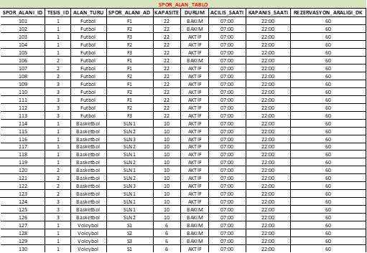
Spor alanı tablomuzda NF2 basamaklarına uygun olduğu için yani PK (Primary Key) tek sütun (SporAlaniID) olduğu için kısmı bağımlılık yok. Bir şey yapmadık.

ÜÇÜNCÜ NORMALİZASYON FORM (NF3)
Üçüncü normalizasyon (NF3) ün amacı tabloda geçişli bağımlılıkları ortadan kaldırmaktır. Yani anahtar olmayan hiçbir alan, başka bir anahtar olmayan alana bağlı olmamalıdır. Tüm alanlar yalnızca birincil anahtara bağlı olmalıdır.

Üye tablomuz üçüncü normalizasyona uygun olmadığı için geçişli bağımlılıkları ortadan kaldırmak amacıyla bu tabloları oluşturduk ve Uye tablosunu şöyle düzenledik:

Tesis tablomuzda da geçişli bağımlılıklar olduğu için şu tabloları oluşturduk ve tesis tablosunu şöyle düzenledik.

Personel tablomuzu incelediğimizde yine geçişli bağımlılıklar olduğunu fark ettik.

Şu tabloları oluşturup personel tablomuzu düzenledik.

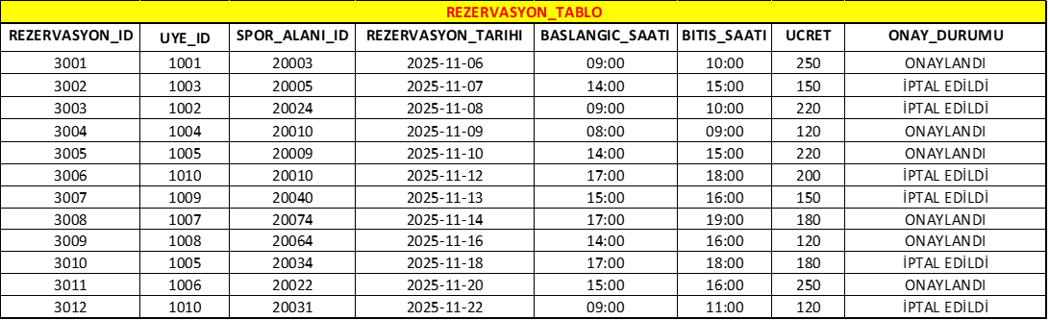
Rezervasyon tablomuzun da Üçüncü Normalizasyona uygun olmadığını gördük ve geçişli bağımlılıkları kaldırıp yeniden tablolar oluşturduk.
Oluşturulan ve düzenlenen tablolar:

Ödeme Tablomuzu inceleyince de aynı şeylerle karşılaştık ve bunları düzeltmek adına yeni tablolar oluşturup Ödeme tablosunu düzenledik.
Oluşturulan tablolar:
Toplam tutar= Tutar+(Tutar*KDV Oran) olduğu için türetilen bir veri olduğu için yazma gereğinde duymadık ve arka planda sakladık.

Ekipman tablosunda herhangi bir şey ellemedik çünkü diğer alanlar satırdaki ekipmana özgü başka bir anahtar olmayan alanın birbirini belirlediğine dair bir bağımlılık yoktur bu yüzden tabloyu değiştirmedik.

EKİPMAN_TABLO
EKIPMAN_ID | TUR | SPOR_ALANI_ID | E_DURUM | SATIN_ALMA_TARIHI | GARANTI_BITIS
9001 | Dizlik | 20005 | KULLANILIYOR | 2022-01-26 | 2024-01-26
9002 | Antrenman Konisi | 20008 | KULLANILIYOR | 2024-08-19 | 2021-05-19
9003 | Renkli_Forma | 20008 | BAKIMDA | 2022-08-19 | 2024-08-19
9004 | Futbol Topu | 20003 | KULLANILIYOR | 2023-04-20 | 2025-07-20
9005 | Krampon | 20010 | KULLANILIYOR | 2022-01-26 | 2024-01-19
9006 | Kale Filesi | 20007 | KULLANILIYOR | 2025-11-01 | 2023-02-01
9007 | Tenis Raketi | 20044 | BAKIMDA | 2022-08-19 | 2024-05-19
9008 | Tenis Topu | 20044 | BAKIMDA | 2021-01-23 | 2024-05-20
9009 | Tenis Filesi | 20049 | KULLANILIYOR | 2022-08-19 | 2024-09-21
9010 | Voleybol Topu | 20036 | BAKIMDA | 2022-10-16 | 2024-10-16
9011 | Voleybol Topu | 20032 | KULLANILIYOR | 2024-03-15 | 2021-03-15
9012 | Basketbol Topu | 20022 | BAKIMDA | 2022-03-30 | 2024-03-30
9013 | Yüzücü Paleti | 20057 | KULLANILIYOR | 2022-10-12 | 2025-01-12
9014 | Can Simidi | 20061 | BAKIMDA | 2025-01-01 | 2020-01-01
9015 | Dumble | 20069 | KULLANILIYOR | 2022-10-13 | 2022-07-13
9016 | Koşu Bandı | 20072 | BAKIMDA | 2021-04-13 | 2025-10-17


Spor Alanı Tablosunda da birkaç geçişli bağımlılık tespit ettik ve bunları düzenleyip yeni tablolar oluşturduk. Spor Alanı Tablosunu da güncelledik.
NORMALİZASYON SONRASI TABLOLAR

EKİPMAN_TABLO
EKIPMAN_ID | TUR | SPOR_ALANI_ID | E_DURUM | SATIN_ALMA_TARIHI | GARANTI_BITIS
9001 | Dizlik | 20005 | KULLANILIYOR | 2022-01-26 | 2024-01-26
9002 | Antrenman Konisi | 20008 | KULLANILIYOR | 2024-08-19 | 2021-05-19
9003 | Renkli_Forma | 20008 | BAKIMDA | 2022-08-19 | 2024-08-19
9004 | Futbol Topu | 20003 | KULLANILIYOR | 2023-04-20 | 2025-07-20
9005 | Krampon | 20010 | KULLANILIYOR | 2022-01-26 | 2024-01-19
9006 | Kale Filesi | 20007 | KULLANILIYOR | 2025-11-01 | 2023-02-01
9007 | Tenis Raketi | 20044 | BAKIMDA | 2022-08-19 | 2024-05-19
9008 | Tenis Topu | 20044 | BAKIMDA | 2021-01-23 | 2024-05-20
9009 | Tenis Filesi | 20049 | KULLANILIYOR | 2022-08-19 | 2024-09-21
9010 | Voleybol Topu | 20036 | BAKIMDA | 2022-10-16 | 2024-10-16
9011 | Voleybol Topu | 20032 | KULLANILIYOR | 2024-03-15 | 2021-03-15
9012 | Basketbol Topu | 20022 | BAKIMDA | 2022-03-30 | 2024-03-30
9013 | Yüzücü Paleti | 20057 | KULLANILIYOR | 2022-10-12 | 2025-01-12
9014 | Can Simidi | 20061 | BAKIMDA | 2025-01-01 | 2020-01-01
9015 | Dumble | 20069 | KULLANILIYOR | 2022-10-13 | 2022-07-13
9016 | Koşu Bandı | 20072 | BAKIMDA | 2021-04-13 | 2025-10-17

